

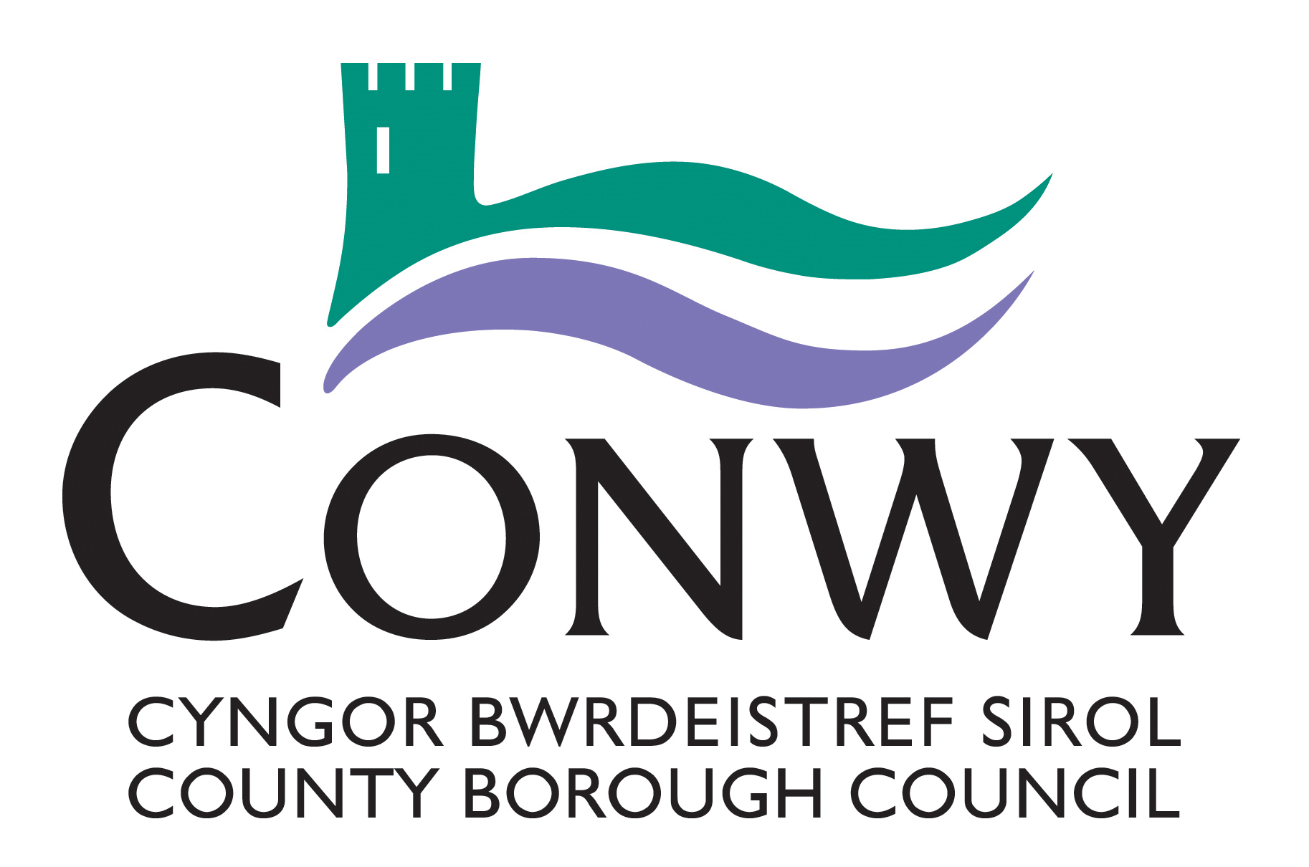

**Cymunedau Creadigol Creu Conwy**

**Galwad Agored - Cyfle Ymarferydd Creadigol**

1. **CYFLWYNIAD** **I’R PROSIECT**

Mae Cymunedau Creadigol yn brosiect gelfyddydau cymunedol newydd a arweinir gan dîm Diwylliant, Llyfrgelloedd a Gwybodaeth CBSC fel rhan o ddarpariaeth Strategaeth Ddiwylliannol Creu Conwy. Ariennir Cymunedau Creadigol gan Gyngor Celfyddydau Cymru drwy [Creu](https://arts.wales/cy/ariannu/creu), rhaglen Ariannu Celfyddydau’r Loteri Genedlaethol.

Bydd Cymunedau Creadigol yn cynnig rhaglen gelfyddydau cymunedol sy’n hygyrch a chynhwysol ar gyfer oedolion, plant a phobl ifanc. Bydd gan y cyfranogwyr gyfle i ddarganfod ffurfiau celf newydd, datblygu eu sgiliau creadigol a hunanfynegiant mewn amgylchedd diogel a chefnogol.

Bydd y prosiect yn digwydd ledled Conwy er mwyn sicrhau uchafswm cyrhaeddiad daearyddol gyda darpariaeth yn canolbwyntio ar y pum tref fwyaf - Abergele, Bae Colwyn, Conwy, Llandudno a Llanrwst. Mae’r lleoliadau yn debygol o gynnwys Canolfan Ddiwylliant Conwy, Llyfrgelloedd Conwy a Venue Cymru gan estyn allan i Ganolfannau Teuluoedd, Timoedd Anableddau Dysgu a sefydliadau / grwpiau cymunedol eraill. Cynhelir arddangosfa / perfformiad ar ddiwedd y rhaglen.

Mae gan y prosiect 4 nod allweddol:

1. Cynnig cyfleoedd i oedolion, plant, pobl ifanc a theuluoedd ymgysylltu â’r celfyddydau
2. Cynnig cyfleoedd gwaith a datblygu i ymarferwyr creadigol lleol
3. Sefydlu’r 5 ffordd o weithio a amlinellir yn Neddf Llesiant Cenedlaethau'r Dyfodol drwy ddull cydweithio integredig sy’n cefnogi’r rhaglen ataliol
4. Gwaredu rhwystrau i gyfranogiad diwylliannol a datblygu cynulleidfaoedd celfyddydau yn sir Conwy.

Bydd y prosiect yn darparu cyfanswm o 160 o sesiynau wedi’u harwain gan artistiaid a 10 sesiwn ymgysylltu fel y nodir isod:

* 2 sesiwn ymgysylltu yn y 5 ardal tref
* Gweithdai Plant a Phobl Ifanc - 16 sesiwn (hanner diwrnod) yn y 5 ardal
* Gweithdai Oedolion - 16 sesiwn (hanner diwrnod) yn y 5 ardal

Rhagwelwn ein bod yn comisiynu 5 Artist / Hwyluswyr Creadigol, gyda phob un yn canolbwyntio ar ddarpariaeth mewn un ardal ddaearyddol.

**2.0 Y GOFYNION**

Rydym yn chwilio am ddatganiadau o ddiddordeb gan Ymarferwyr Creadigol sydd â phrofiad o ddarparu prosiectau celfyddydau cymunedol yn llwyddiannus a gweithio mewn modd cynhwysol gyda phobl o bob oedran a gallu mewn lleoliadau cymunedol. Bydd yr ymarferwyr creadigol yn cael eu cefnogi gan y tîm Diwylliant a Chydlynydd Prosiect Llawrydd.

Y gofyniad fydd darparu:

* 2 sesiwn ymgysylltu
* 16 sesiwn wedi’u targedu at grŵp oedolion
* 16 sesiwn wedi’u targedu at grwpiau o blant, pobl ifanc a theuluoedd
* Digwyddiad mewn ffurf arddangosfa neu berfformiad (yn dibynnu ar y ffurf o gelfyddyd)

Mae’r sgiliau, gwybodaeth a phrofiad allweddol angenrheidiol yn cynnwys:

* Profiad o ddarparu gweithdai creadigol mewn lleoliadau cymunedol
* Sgiliau trefnu a chyfathrebu rhagorol
* Profiad o weithio gydag oedolion, plant a phobl ifanc
* Profiad o weithio gyda chymunedau dwyieithog
* Profiad o weithio gyda phobl ddiamddiffyn gydag anghenion ychwanegol (h.y. pobl sy’n profi heriau iechyd meddwl ysgafn i gymedrol / pobl gydag anableddau dysgu) mewn lleoliadau cymunedol
* Angerdd am y celfyddydau a dealltwriaeth o botensial trawsnewidiol cyfranogiad diwylliannol
* Ymwybyddiaeth a dealltwriaeth o weithio mewn ffordd gynhwysol â chymunedau amrywiol
* Sensitifrwydd i anghenion gwahanol gyfranogwyr a pharodrwydd i weithio’n hyblyg er mwyn eu galluogi i gymryd rhan ar lefel ac mewn arddull sy’n gyfforddus iddynt
* Cyfarwydd ag asesiadau risg, gweithdrefnau Diogelu a pharodrwydd i weithio’n unol â [Pholisi Diogelu](https://www.conwy.gov.uk/cy/Resident/Social-Care-and-Wellbeing/Im-worried-about-somebody/assets/documents/Polisi-Diogelu-Corfforaethol-2023.pdf) CBSC.
* Gwybodaeth am a dealltwriaeth o bwysigrwydd y Gymraeg a diwylliant Cymru, gan gynnwys ymwybyddiaeth o: [Safonau’r Gymraeg CBSC](https://www.conwy.gov.uk/cy/Council/Welsh-Language-Standards.aspx)
* Dealltwriaeth o’r Rheoliad Diogelu Data Cyffredinol a’r gallu i reoli data personol yn briodol

**3.0 CYLLIDEB**

Y gyllideb ar gyfer 32 sesiwn a 2 sesiwn ymgysylltu fesul canolbwynt ardal yw £6,800.

Dylai eich dyfynbris gynnwys holl baratoi, deunyddiau a holl gostau ac eithrio TAW (os yw’n gymwys) Mae cyllideb ychwanegol ar gael o hyd at £500 i gefnogi costau arddangosfa / perfformiad.

**4.0 DATGAN DIDDORDEB**

Er mwyn cael eich ystyried ar gyfer y cyfle hwn, ymatebwch i’r cwestiynau isod (uchafswm o 2 ochr A4):

1. Rhowch enghreifftiau diweddar o sesiynau celfyddydau cymunedol rydych wedi’u hwyluso - beth aeth yn dda a beth oedd yr heriau?
2. Rhowch gynnig amlinellol o’r ffordd y byddech yn mynd ati i gynnal y sesiynau cymunedol. Cofiwch gynnwys eich ffurf(iau) celfyddydol, unrhyw gyfleodd arddangos / perfformio posibl ac yr ystod oedran darged ar gyfer sesiwn i blant a phobl ifanc. Hefyd, dynodwch ym mha ardal fyddai well gennych chi weithio (Abergele, Bae Colwyn, Conwy, Llandudno a Llanrwst)?
3. Rhannwch eich dealltwriaeth a’ch profiad o ddiwylliant Cymreig a gweithio mewn lleoliadau dwyieithog. Nodwch a ydych yn hapus i hwyluso sesiynau drwy gyfrwng y Gymraeg?
4. Darparwch fanylion cyswllt ar gyfer dau o eirdaon yn deillio o gontractau diweddar, sy’n berthnasol i ofynion y prosiect hwn.

Rydym yn cynnig proses ymgeisio gynhwysol ac yn derbyn ceisiadau yn y ffurfiau canlynol -

* Ysgrifenedig (uchafswm o 2 ochr A4 wedi’i gyflwyno mewn fformat Word neu PDF)
* Fformat clywedol (mp3)
* Fideo (MP4)
* Iaith Arwyddion Prydain (BSL)

Bydd y ceisiadau’n cael eu gwerthuso a’u sgorio gan banel mewn perthynas â’r meini prawf gofynnol.

Cyflwynwch eich datganiad o ddiddordeb trwy e-bost at – [creu@conwy.gov.uk](mailto:creu@conwy.gov.uk) erbyn 21/07/25